Название
Низкопольные поезда в регулярную эксплуатацию!

Проблема
Безбарьерный доступ в пригородные поезда – проблема, очень актуальная в современной России. Не затрагивая Москву, Санкт-Петербург, Московскую и Ленинградскую область, она всё же обнаруживается в БОЛЬШЕЙ части нашей страны. В том числе и в агломерациях крупнейших городов – Волгограда, Воронежа, Екатеринбурга, Краснодара, Красноярска, Новосибирска, Перми. Эту проблему обуславливают два фактора: высота уровня пола в вагоне (ок. 1400 мм от уровня головки рельса (УГР)) и высота платформы (200 мм (“низкая”) от УГР).
На практике проблема выглядит следующим образом. Чтобы войти в вагон, пассажирам приходится преодолевать высоту более метра. По весьма крутым ступенькам. При том, что на самом деле ступеньки в вагоне начинаются с уровня примерно 600 мм от УГР. В то же время, не всякий вагон оборудован подножками. Это приводит к тому, что первые полметра пассажирам приходится преодолевать без ступеней, подножек и вообще без чего бы то ни было. Такое “восхождение” на 1,2 метра вызывает серьезные трудности для пассажиров с тяжёлым багажом, детскими колясками, для лиц преклонного возраста, беременных женщин, детей, лиц с ограниченными физическими возможностями или с травмами. Не говоря о том, что любому пассажиру будет некомфортно «возноситься ввысь» для того, чтобы попасть в транспорт. А уже одно это снижает количество пассажиров пригородных поездов. И даже несмотря на повышение комфорта проезда в вагонах пригородных электропоездов новых серий (ЭП2Д, ЭП3Д, ЭС1/2 “Ласточка”), они по-прежнему имеют высоту пола в районе 1400 мм от УГР.
Во вложении имеется картинка "Иллюстрация проблемы".
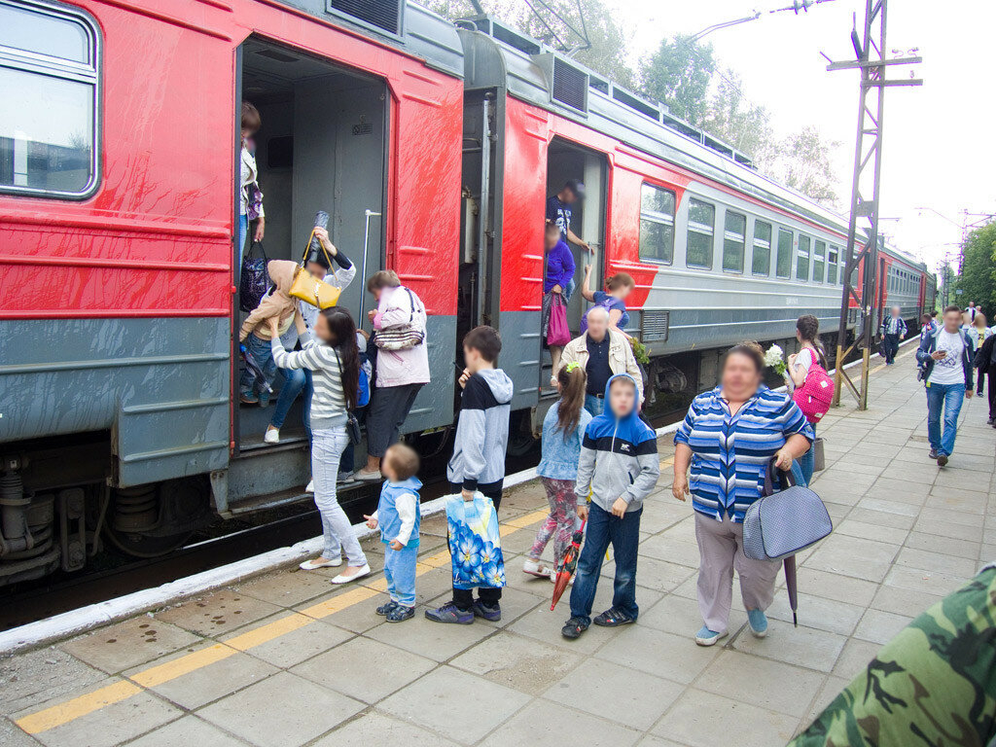
Решение.
Нужно начать производить низкопольные электропоезда с высотой пола примерно 600 мм от УГР и выполнить перевод редких “высоких” платформ до высоты 550 мм от УГР. Это так называемые “полунизкие\полувысокие” платформы. Они совместимы с существующим подвижным составом (ЭР2/9, ЭД2/4/9, ЭП2Д, ЭП3Д, ЭС1/2, РА 1/2/3), а также с вагонами поездов дальнего следования (ПДС). В новый низкопольный подвижной состав (ПС), с высотой пола примерно 600 мм от УГР, пассажиры будут заходить без каких-либо перепадов высоты, а в существующий состав – поднимаясь по лестнице, до которой не надо перед этим карабкаться.
Данные выводы подтверждаются опытом ряда государств, в том числе – стран СНГ. Так, на территории Европейского союза принята высота платформ в 550 мм от УГР, называемая евростандартом. В республике Беларусь имеются участки с платформами высотой 550 мм, которые совместимы как с новым ПС европейского производства, так и с существующим подвижным составом, произведенным в СССР и странах СНГ. Моторвагонный подвижной состав (МВПС), производимый в ЕС имеет, как правило, модульную компоновку и позволяет адаптироваться под требования заказчиков по высоте платформ, наличию и типу электрификации. Это серии МВПС Stadler FLIRT, Siemens Desiro ML. В РБ эксплуатируются серии МВПС ЭПг, ЭПм, ЭПр, производимые по лицензии МВПС Stadler FLIRT.
В России имеются проекты низкопольных электропоездов от “Трансмашхолдинга” и “Уральских локомотивов”. Это электропоезда ЭП5Да и модификация ЭС1/2 “Ласточка”.
Электропоезд ЭП5Да, помимо низкого пола, имеет возможность формировать короткие составы в 2 вагона, что может пригодится для малодеятельных линий, городских перевозок (в т.ч. для замены трамвая), деятельности не в час-пик на основных линиях и линиях аэроэкспресса, выполнения “стыковочных” рейсов. Данный проект является отечественной разработкой, а значит возможно осуществить импортозамещение и поддержать отечественную экономику на деле, а не на словах.
Электропоезд ЭС1\2 “Ласточка” является производимым по лицензии вариантом Siemens Desiro ML, а значит, может иметь низкий пол. Данный электропоезд очень дорогой и тем самым мы поддерживаем иностранную промышленность.
Однако мало иметь проекты создания низкопольных электропоездов. Необходимо обеспечить закупку и эксплуатацию этих поездов. Для этого потребуется изменение планов закупки со стороны РЖД и пригородных перевозочных компаний (ППК). Поскольку в существующей ситуации у РЖД и большинства ППК нет “свободных” денежных средств на покупку нового ПС, могут потребоваться дотации со стороны государства.

Подводя итоги, можно с уверенностью сказать следующее:
1. необходим заказ на низкопольные электропоезда со стороны РЖД и ППК;
2. необходимо спроектировать и построить электропоезд ЭП5Да, в дальнейшем выпустив “постояннотоковую” версию;
3. новые и реконструируемые платформы в крупных транспортых узлах (за исключением тех, где доминируют “высокие” платформы) необходимо делать высотой 550мм от УГР (“полунизкие\полувысокие”). Также возможно оборудование умных остановочных комплексов с тёплыми прозрачными кабинами для ожидания поезда, USB-розетками и видеонаблюдением на платформе и остановочном комплексе;
4. выпущенные ранее электропоезда ЭП2Д и ЭП3Д, эксплуатируемые на полигонах с “низкими” платформами, необходимо дополнить откидной ступенькой, если этого до сих пор не сделано.

Практический результат.
В результате реализации данной инициативы будут достигнуты следующие результаты:
прямые:
1. сформируется комфортная, безбарьерная среда для всех пассажиров;
2. увеличится количество пассажиров, пользующихся безопасным и экологически безвредным транспортом;
косвенные:
1. решатся транспортные проблемы в крупнейших агломерациях;
2. улучшится транспортная доступность в регионах страны, в том числе в Сибири и на Дальнем Востоке.

